
MAGÍSTER EN CIENCIA DE DATOS E INTELIGENCIA ARTIFICIAL
MCDI501: Estadística Computacional para la Toma de Decisiones
Evaluación Sumativa 3
Modelamiento Predictivo Integrado
Informe técnico grupal · 60 %
Título del proyecto: | Análisis Estadístico de la Calidad del Aire en Santiago
Integrantes: | Rodrigo Chinchón Ayala · Pablo Villalobos González · Sergio Fernández Almonacid
Dataset: | Red SINCA — Ministerio del Medio Ambiente · Santiago RM · 2022–2025
Docente: | Jean Paul Maidana González
Fecha: | 12/07/2026
Repositorio GitHub: | github.com/Rfcha/abp_estadistica

Información de la evaluación
Fase del proyecto: | Fase 4: Presentación y comunicación
Modalidad: | Grupal
Ponderación: | 60 % de la nota final
Entregables: | Informe final PDF (máx. 10 págs.) · Notebook maestro .ipynb · Presentación (video o en vivo) · Repositorio GitHub completo
Resultados de aprendizaje: | RA1, RA2, RA3 (esta evaluación los integra).
Prerrequisitos: | Sumativas 1 y 2 completadas (usarán sus resultados).

Conexión con evaluaciones anteriores
Esta evaluación no es independiente: todas las decisiones metodológicas (manejo de datos faltantes, selección de variables, validación de modelos, evaluación de desempeño y análisis de robustez) deben fundamentarse directamente en los hallazgos de S1 y S2. Si no se evidencia el uso efectivo de dichos resultados, la evaluación no podrá alcanzar la calificación máxima. Debe observarse claramente la progresión S1 → S2 → S3.

Índice
Manejo inteligente de datos faltantes 3
Referencia al análisis de faltantes de S1 3
Imputación mediante regresión lineal múltiple 3
Comparación de estrategias de imputación 4
Clasificación mediante regresión logística 5
Preparación de datos informada por S1 5
Selección de variables informada por S1 y S2 5
Evaluación de estabilidad mediante bootstrap 6
Diagnóstico de supuestos 6
Evaluación de desempeño predictivo 7
Análisis comparativo del impacto de la imputación 8
Informe final integrado 9
Presentación del proyecto 10
Bibliografía (APA 7) 10

Manejo inteligente de datos faltantes

Referencia al análisis de faltantes de S1
En S1 se identificó que los faltantes se concentran en los contaminantes diarios y están vinculados principalmente a la cobertura de mediciones. Sobre 16.071 registros originales, MP2.5 presenta 4.468 faltantes (27,80 %) y MP10 4.432 (27,58 %). Para S3 se conservaron 11.603 filas estación-día con objetivo válido; la variable objetivo-mala_calidad_mp25 nunca fue imputada. Tras este filtro, mp10_mean registró solo 1 faltante en desarrollo y 6 en validación. El AUC de ausencia de 0,451 es compatible con MCAR, aunque no permite descartar completamente un mecanismo MNAR.

Ámbito / variable | n faltantes | % | Interpretación
S1/S2 · MP2.5 | 4.468 | 27,80 % | Asociado al criterio de cobertura diaria; el objetivo no se imputa.
S1/S2 · MP10 | 4.432 | 27,58 % | Patrón general de disponibilidad similar a MP2.5.
S3 · mp10_mean desarrollo | 1 | 0,012 % | Faltante residual después de filtrar objetivo válido.
S3 · mp10_mean validación | 6 | 0,598 % | AUC ausencia=0,451; MCAR plausible, MNAR no descartable.

Cautela de cobertura horaria. El indicador reconstruido marcó 100 % de baja cobertura con la regla <75 % o <18 horas. Al quedar constante no fue seleccionado; la anomalía se documenta como limitación de definición/calidad y no como evidencia operacional cerrada.

Imputación mediante regresión lineal múltiple
La imputación multivariada de mp10_mean utilizó cinco predictores informados por S1 y validados en S2: mes_cos, radiacion_mean, prop_inversion, temperatura_mean y presion_mean. El ajuste se estimó sobre 8.438 observaciones completas. Se imputaron 7 valores residuales de mp10_mean (1 en desarrollo y 6 en validación); no se imputó la variable objetivo ni variables derivadas de MP2.5.

Indicador | Resultado | Lectura metodológica
R² / R² ajustado | 0,626 / 0,625 | Capacidad explicativa moderada-alta para una variable ambiental.
RMSE | 12,336 | Error evaluado también en escala relativa mediante NRMSE/IQR.
Jarque–Bera | p=0,492 | No se rechaza normalidad de residuos.
Breusch–Pagan | p<0,001 | Heterocedasticidad; se documentó covarianza robusta HC3.

Comparación de estrategias de imputación
Se contrastaron casos completos, imputación simple jerárquica (mediana mes→temporada→global) e imputación por regresión. La regresión presenta el menor NRMSE/IQR (0,294) y menor encogimiento distributivo (0,117), pero las tres estrategias entregan el mismo PR-AUC de validación cruzada a tres decimales. La dirección de los efectos y las asociaciones centrales de S1/S2 se mantienen, por lo que la decisión se basó en parsimonia y trazabilidad.

Estrategia | Train / test | Retención dev. | Retención val. | NRMSE/IQR | Encog. | PR-AUC | Recall | F2
Casos completos | 9.435 / 2.155 | 99,99 % | 99,40 % | — | — | 0,991 | 0,937 | 0,873
Mediana jerárquica | 9.442 / 2.161 | 100,00 % | 100,00 % | 0,330 | 0,159 | 0,991 | 0,938 | 0,873
Regresión múltiple | 9.442 / 2.161 | 100,00 % | 100,00 % | 0,294 | 0,117 | 0,991 | 0,933 | 0,870

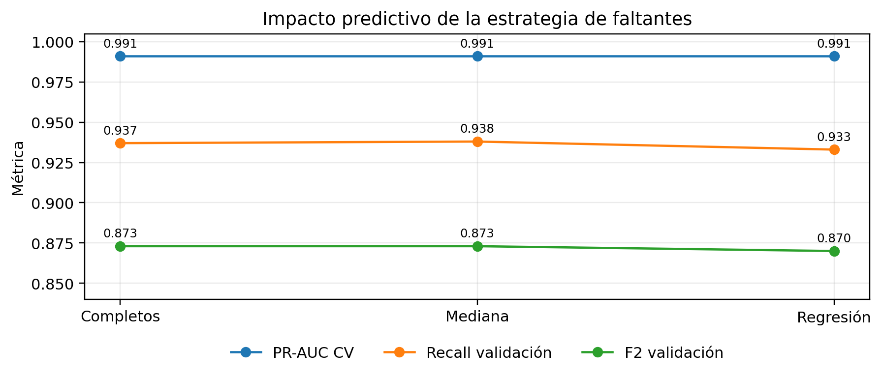
Figura 1. Impacto predictivo de las tres estrategias de tratamiento de faltantes.

Estrategia elegida. Casos completos, porque retiene ≥99 %, evita introducir valores modelados y mantiene un desempeño equivalente. La regresión queda definida como contingencia si la retención futura cae bajo 99 % o aumenta la pérdida de cobertura.

Clasificación mediante regresión logística

Preparación de datos informada por S1
- Datos: CSV 16.071×36, enriquecimiento reproducido a 16.071×46 y 11.603 filas modelables con objetivo válido.
- Validación: 70 % inicial para entrenamiento (desarrollo + validación) y 30 % final bloqueado; cinco folds temporales expansivos. El bloque futuro cubre 19/10/2024–31/12/2025.
- Outliers: no se eliminaron automáticamente. En S2 la remoción IQR modificó las medias solo −2,75 % en MP2.5 y −2,96 % en MP10, por lo que se conservaron episodios ambientales plausibles.
- Pipeline: estandarización numérica, codificación categórica, calibración Platt con predicciones temporales OOF y bloqueo de MP2.5, máximos, categorías y derivados para prevenir fuga de información.

Selección de variables informada por S1 y S2
Modelo | Variables | Método | Resultado
M1 Dominio S1/S2 | 17 | Evidencia física, territorial y correlaciones estables | Conjunto completo de dominio.
M2 Stepwise forward AIC/BIC | 3 | BIC como criterio primario; AIC registrado | mp10_mean + temporada_critica + viento_mean.
M3 Backward BIC | 19 | Eliminación desde 20 variables | Elimina presion_mean; siguiente ΔBIC=184,887.

Modelo | TN | FP | FN | TP | Accuracy | Prec. | Recall | F1 | F2 | PR-AUC | Brier
M1 Dominio | 393 | 381 | 19 | 204 | 0,599 | 0,349 | 0,915 | 0,505 | 0,691 | 0,968 | 0,392
M2 Forward | 678 | 96 | 14 | 209 | 0,890 | 0,685 | 0,937 | 0,792 | 0,873 | 0,991 | 0,107
M3 Backward | 635 | 139 | 5 | 218 | 0,856 | 0,611 | 0,978 | 0,752 | 0,873 | 0,975 | 0,133

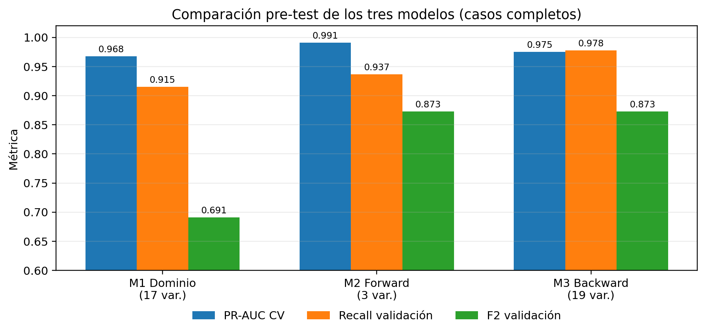
Figura 2. Comparación pre-test: M2 iguala el F2 de M3, mejora PR-AUC/Brier y reduce la complejidad de 19 a 3 variables.

Modelo final. M2_Forward_AIC_BIC con casos completos: PR-AUC CV=0,991, Recall=0,937, F2=0,873 y Brier=0,107. Los coeficientes y odds ratios completos de los modelos extensos quedan reproducibles en el notebook; el informe detalla el modelo seleccionado por el límite de 10 páginas.

Evaluación de estabilidad mediante bootstrap
El modelo final se reestimó mediante 10.000 remuestras bootstrap. Las 10.000 ejecuciones fueron exitosas, sin fallos ni parámetros inestables; el signo se conservó en 100 % de las remuestras. La variación máxima del ancho de los intervalos entre 5.000 y 10.000 remuestras fue 1,3 %, lo que respalda convergencia práctica (Efron & Tibshirani, 1993).

Parámetro | Coef. | IC bootstrap 95 % | IC robusto 95 % | Signo | Inestable
Resto del año vs Invierno | −8,445 | [−13,452; −4,907] | [−12,400; −4,490] | 100 % | No
mp10_mean estandarizado | 8,218 | [7,236; 9,565] | [6,793; 9,644] | 100 % | No
viento_mean estandarizado | 0,585 | [0,281; 0,909] | [0,238; 0,933] | 100 % | No

Predictor | OR | IC robusto OR 95 % | p robusto
Resto del año vs Invierno | 2,149e−4 | [4,119e−6; 0,011] | <0,001
mp10_mean estandarizado | 3.708,503 | [891,663; 15.423,988] | <0,001
viento_mean estandarizado | 1,796 | [1,268; 2,543] | 0,001

Diagnóstico de supuestos
VIF (multicolinealidad), linealidad en el logit cuando corresponda, observaciones influyentes y análisis de residuos.
Diagnóstico | Valor | Decisión
VIF máximo | 1,245 | Multicolinealidad controlada; umbral de revisión=5.
Box–Tidwell | p=0,123 y 0,943 | Sin evidencia fuerte de curvatura; se conserva linealidad en el logit.
Número de condición | 5,04 | Diseño estable respecto del umbral 30.
Pearson/df | 163,677 | Sobredispersión/cuasiseparación: priorizar sandwich y bootstrap.
Influencia | 55 |r|>3; Cook máx.=0,426 | Auditar casos sin eliminar episodios legítimos automáticamente.

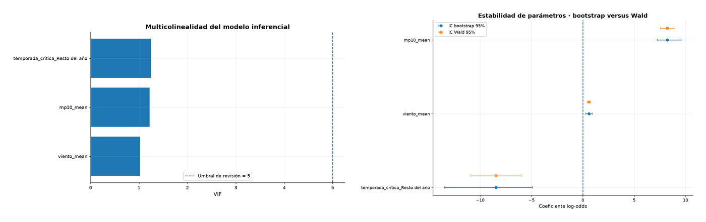
Figura 3. VIF bajo y coherencia entre intervalos bootstrap, robustos y Wald.

Evaluación de desempeño predictivo
La comparación de M1–M3 se efectuó exclusivamente en validación temporal pre-test, evitando adaptar la selección a fechas futuras. Después de elegir M2, el bloque final permaneció intacto hasta la evaluación. En la prueba futura, M2 identificó 222 de 237 episodios y omitió 15.

Partición | n | Pos. | Umbral | Prec. | Recall | Espec. | F1 | F2 | ROC-AUC | PR-AUC | Brier
Entrenamiento | 9.435 | 1.153 | 0,260 | 0,817 | 0,983 | 0,969 | 0,892 | 0,944 | 0,992 | 0,910 | 0,035
Prueba futura | 2.155 | 237 | 0,260 | 0,608 | 0,937 | 0,925 | 0,738 | 0,845 | 0,979 | 0,823 | 0,044

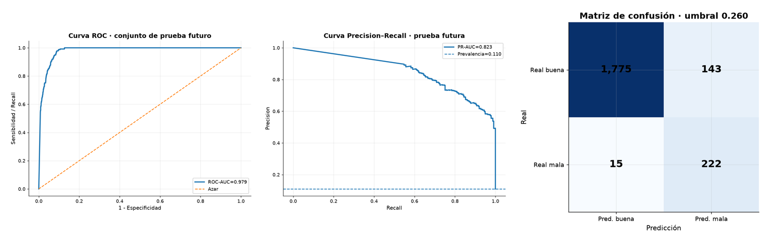
Figura 4. Curvas ROC y Precisión–Recall, junto con la matriz de confusión del 30 % bloque futuro temporal.

Criterio | Umbral | FP | FN | Prec. | Recall | F2
F2 + Recall mínimo | 0,260 | 143 | 15 | 0,608 | 0,937 | 0,845
Costo FN=5; FP=1 | 0,165 | 161 | 11 | 0,584 | 0,954 | 0,846

Decisión operacional. El umbral 0,260 ofrece el mejor equilibrio general. Si el costo de omitir un episodio es cinco veces el de una falsa alerta, el umbral 0,165 reduce los falsos negativos de 15 a 11, a cambio de 18 falsos positivos adicionales. El modelo debe usarse como nowcasting contemporáneo, no como forecast ni como evidencia causal.

La calibración Platt se aprendió con 6.450 predicciones OOF: Brier 0,028→0,025. El umbral 0,640 usado durante validación se calculó antes de la calibración final; el umbral operativo 0,260 se aplica a probabilidades calibradas y no es directamente comparable.

Análisis comparativo del impacto de la imputación
El modelo M2 se ajustó bajo las tres estrategias. Casos completos utiliza 9.435 filas de entrenamiento y 2.155 de prueba, mientras mediana y regresión conservan 9.442 y 2.161. Las métricas de discriminación son prácticamente idénticas y ningún intervalo de los predictores cambia de signo o cruza cero. Las tablas completas de accuracy/AUC por partición se mantienen en el notebook maestro; el resumen siguiente concentra los indicadores que gobiernan la decisión.

Indicador | Completos | Mediana | Regresión | Conclusión
Tamaño train/test | 9.435 / 2.155 | 9.442 / 2.161 | 9.442 / 2.161 | Retención ≥99 % en todos los casos.
PR-AUC CV | 0,991 | 0,991 | 0,991 | Brecha máxima 0,0000.
Recall validación | 0,937 | 0,938 | 0,933 | Brecha máxima 0,0045.
F2 validación | 0,873 | 0,873 | 0,870 | Dirección estable.
Coef. mp10_mean | 8,218 | 8,163 | 8,035 | Rango máximo 0,1837.
Coef. temporada | −8,445 | −8,456 | −8,354 | Ningún IC cruza 0.
Coef. viento | 0,585 | 0,565 | 0,553 | Ningún IC cruza 0.


Figura 5. La estrategia de faltantes no modifica materialmente el desempeño predictivo.

Conclusión y recomendación. La imputación no altera las conclusiones sustantivas ni el desempeño práctico. Casos completos se mantiene como opción principal por parsimonia, auditabilidad y ausencia de valores sintéticos. La regresión se activa como contingencia si la pérdida de cobertura supera 1 % o si la ausencia de mp10_mean deja de ser residual.

Informe final integrado
Resumen ejecutivo. El proyecto integra análisis inferencial, validación robusta y clasificación binaria sobre 11.603 registros estación-día de 11 estaciones de Santiago entre 2022 y 2025. S1 caracterizó el problema y la inequidad territorial; S2 validó la estabilidad y sensibilidad de los hallazgos; S3 convirtió esa evidencia en un modelo de nowcasting contemporáneo. El modelo final M2, con tres predictores y casos completos, alcanzó en prueba futura Recall=0,937, F2=0,845, ROC-AUC=0,979, PR-AUC=0,823 y Brier=0,044.
Introducción y objetivo. La meta es clasificar diariamente mala_calidad_mp25 sin fuga de información, con validación temporal, control de multicolinealidad, comparación de tres tratamientos de faltantes y evaluación bootstrap. La unidad de análisis es estación-día y el horizonte corresponde al mismo día; por diseño, el resultado no constituye pronóstico futuro ni inferencia causal.

Fase | Evidencia que informa la siguiente etapa
S1 · Caracterización | MP2.5 medio=24,94 µg/m³; 4,75 % sobre 50 µg/m³; Q1 supera a Q5 en 12,8 µg/m³ (+77 %); inversión térmica d=1,05.
S2 · Robustez | MP2.5–MP10 r=0,9011 estable. P(MP2.5>50)=5,05 %, pero varía −17,23 % bajo normal truncada; el resultado se declara sensible.
S3 · Predicción | M2 Forward AIC/BIC: mp10_mean + temporada_critica + viento_mean; validación temporal y prueba futura bloqueada.

Metodología integrada. Se reprodujo el enriquecimiento de 36 a 46 variables; se bloqueó MP2.5 y todos sus derivados; se compararon casos completos, mediana jerárquica y regresión; se conservaron outliers ambientales plausibles; y se evaluaron tres modelos logísticos mediante folds expansivos, AIC/BIC, PR-AUC, Recall, F2 y Brier. La estabilidad se verificó con VIF, Box–Tidwell, influencia, covarianza robusta y 10.000 remuestras bootstrap, siguiendo prácticas de modelamiento y validación recomendadas por Harrell (2015), Hosmer et al. (2013) y Steyerberg (2019).
Resultados integrados. M2 domina por parsimonia y calibración: reduce la complejidad de 17/19 a 3 variables, iguala el F2 de M3 y mejora PR-AUC y Brier. En el futuro bloqueado identifica 222 de 237 episodios. Los IC bootstrap y robustos concuerdan, el signo se conserva en 100 % de las remuestras y la imputación no cambia la dirección de los efectos. MP10 debe interpretarse como proxy contemporáneo altamente asociado, no como causa de MP2.5.
Discusión y conclusiones. La progresión S1→S2→S3 es explícita: los patrones territoriales y meteorológicos justifican las variables candidatas; la robustez de S2 determina qué resultados pueden tratarse como estables; y S3 traduce esa evidencia a una alerta operacional. La sobredispersión Pearson/df=163,677 y las probabilidades extremas obligan a priorizar intervalos robustos, bootstrap y sensibilidad penalizada. El modelo es útil como apoyo de decisión, siempre sujeto a monitoreo y recalibración.
Recomendaciones y limitaciones. Monitorear mensualmente Recall, falsos negativos, PR-AUC, Brier, calibración, deriva y brechas territoriales; formalizar el costo FN/FP; revisar la regla de cobertura horaria; y no reutilizar el modelo como forecast sin predictores rezagados y nueva validación. Persisten dependencia temporal/espacial residual, ausencia de positivos en primavera/verano de la prueba y bootstrap condicionado a la selección ya fijada.

Presentación del proyecto
La presentación se organiza como una narrativa ejecutiva de 10 minutos, con una lámina de apertura, cuatro bloques técnicos y un cierre orientado a decisión. El video o exposición debe utilizar las Figuras 1–5 y mostrar explícitamente cómo los hallazgos de cada sumativa condicionan la siguiente.

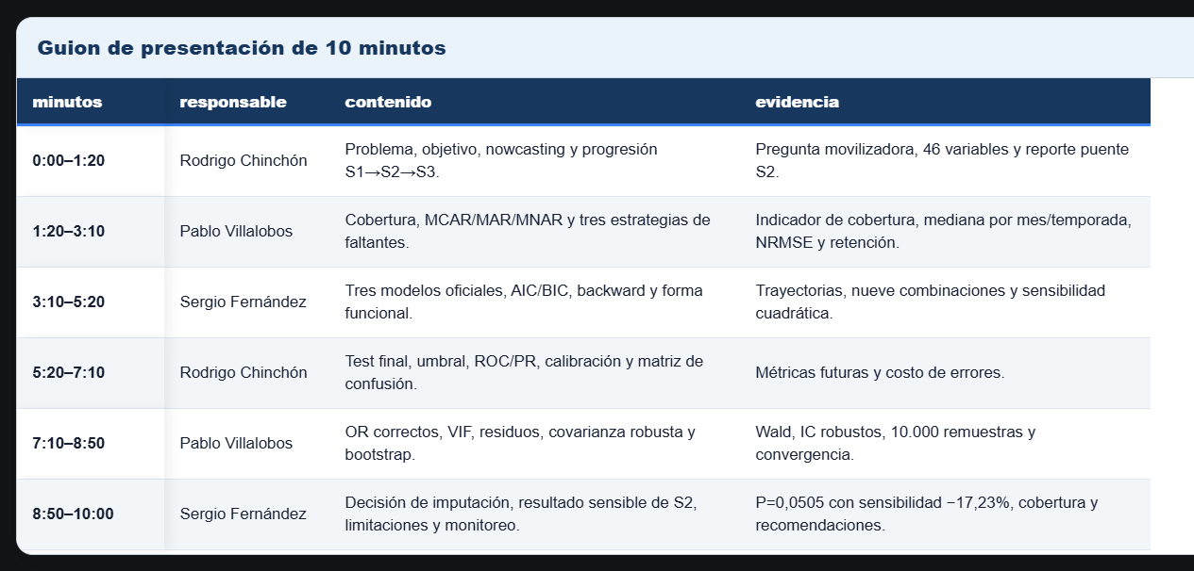

Bibliografía (APA 7)
- Efron, B., & Tibshirani, R. J. (1993). An introduction to the bootstrap. Chapman & Hall/CRC.
- Good, P. (2005). Permutation, parametric, and bootstrap tests of hypotheses (3rd ed.). Springer.
- Harrell, F. E. (2015). Regression modeling strategies (2nd ed.). Springer.
- Hosmer, D. W., Lemeshow, S., & Sturdivant, R. X. (2013). Applied logistic regression (3rd ed.). Wiley.
- Ministerio del Medio Ambiente de Chile. (2026). Sistema de Información Nacional de Calidad del Aire (SINCA).
- Steyerberg, E. W. (2019). Clinical prediction models (2nd ed.). Springer.
- Universidad Andrés Bello. (2026). MCDI501: Estadística Computacional para la Toma de Decisiones. Pauta de Evaluación Sumativa 3.

